Инструкция по прикреплению отчетных документов по практике в LMS
- В ЛМС выбрать «Мои курсы»:

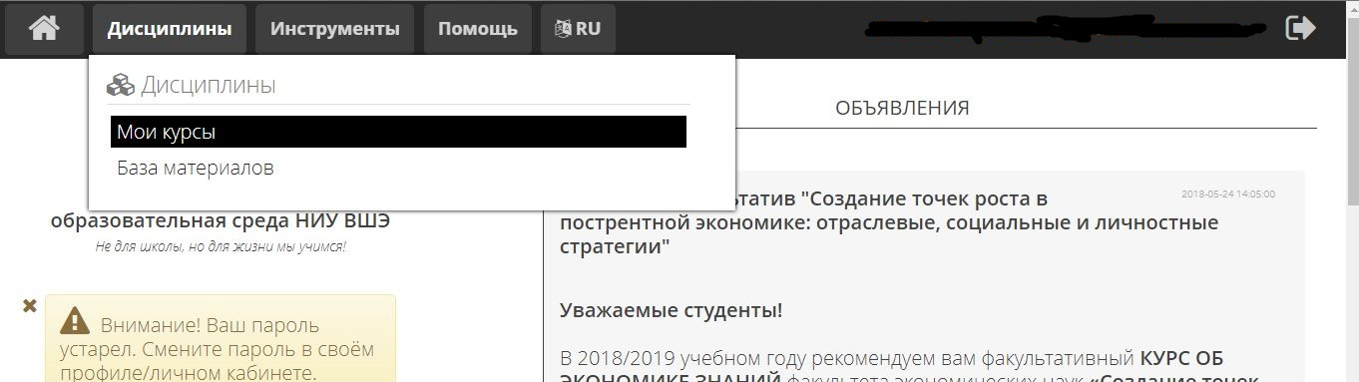

- Найти в дисциплинах ПРОШЛОГО учебного года (2017/2018 уч.год) запись Учебная практика (с индексом 2017 год):
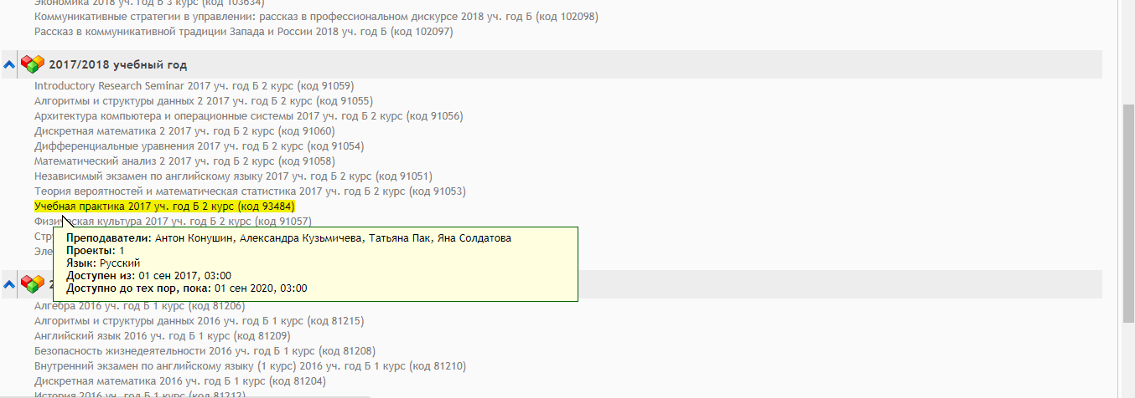

- Одним щелчком мыши открыть дисциплину, в появившемся окне справа внизу вам нужна кнопка Проекты
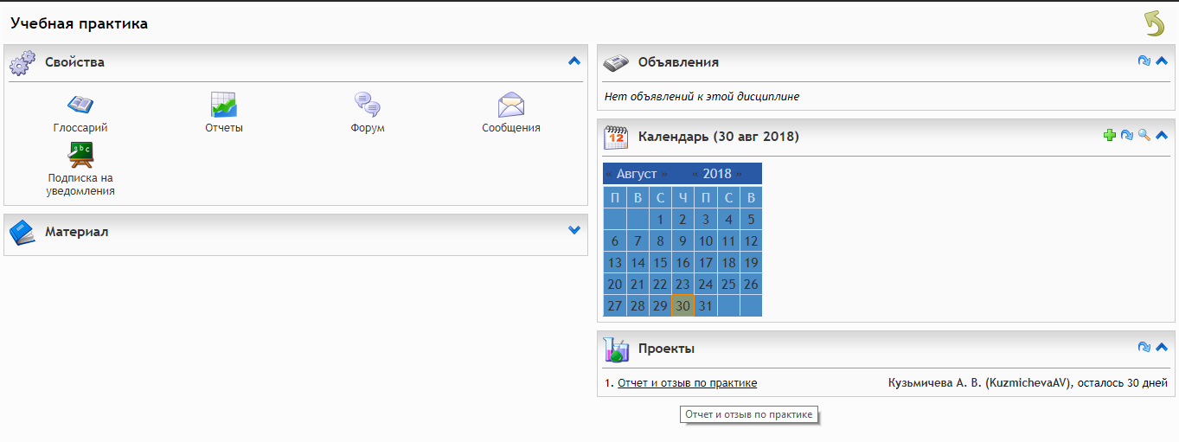
- На открывшейся странице содержится информация о требованиях к отчетным документам, внизу есть поле для прикрепления файлов. 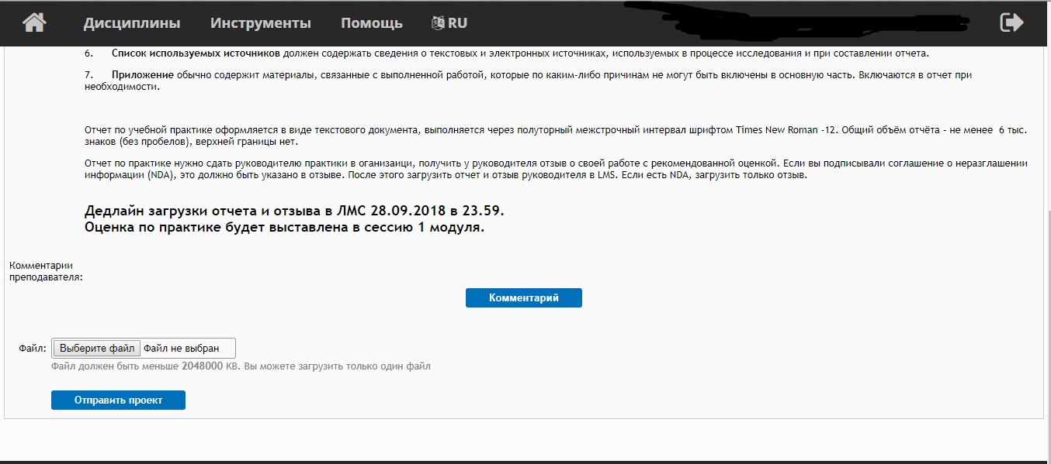
Отчет и отзыв руководителя нужно отсканировать/сфотографировать одним файлом и загрузить в LMS.

